Август 2018 ООО «ИНТЭК» http://intec-samara.ru
тел: (846) 972-39-71, 271-17-57 e-mail: intec63@mail.ru

Наименование | Внешний вид | Размер (мм.) | Цена  серый. / красн. | Масса кг.
1. Клевер рельефный | 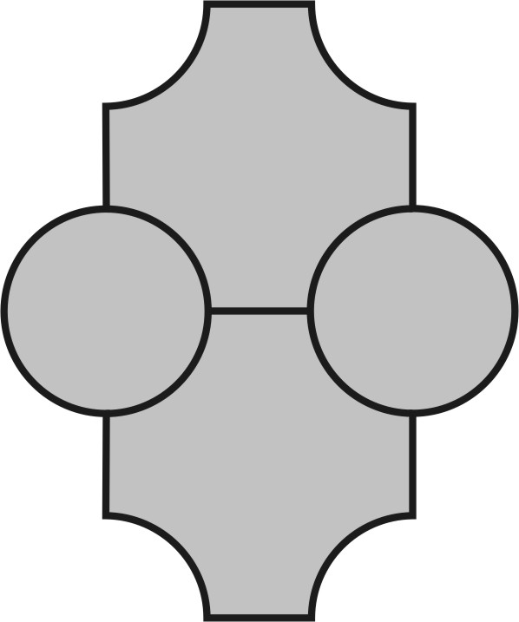 | 267×218×45  28 шт./м² | 550 / 600 м² | 95
2. Клевер краковский |  | 297×297×45  217×217×45 11+11 шт./м² | 340 / 400  170 / 200  за 11шт. | 95
3. Кирпич сетка | 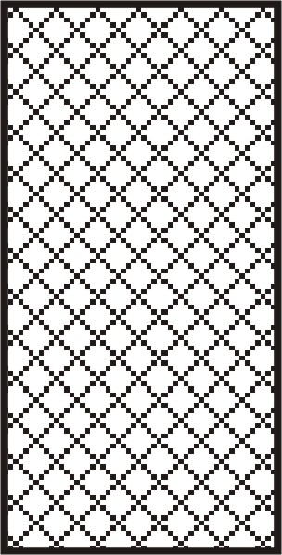 | 250×125×40  32 шт./м² | 510 / 580 м² | 90
4. Ракушка | 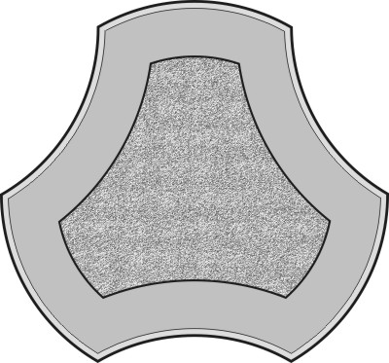 | 240×240×40  20 шт./м² | 500 / 580 м² | 90
5. Паркет  6. Тучка  7. Паутинка | 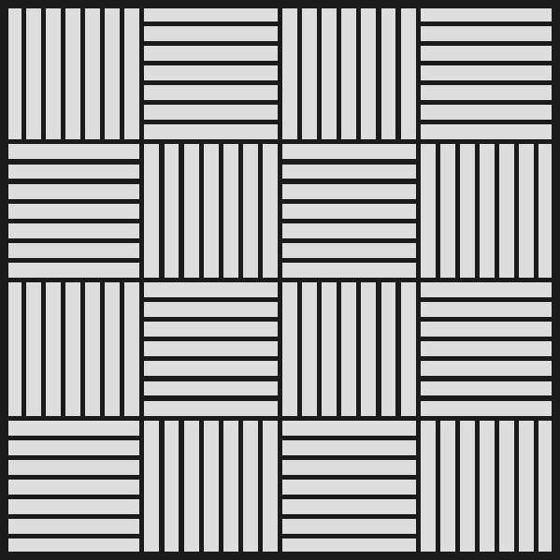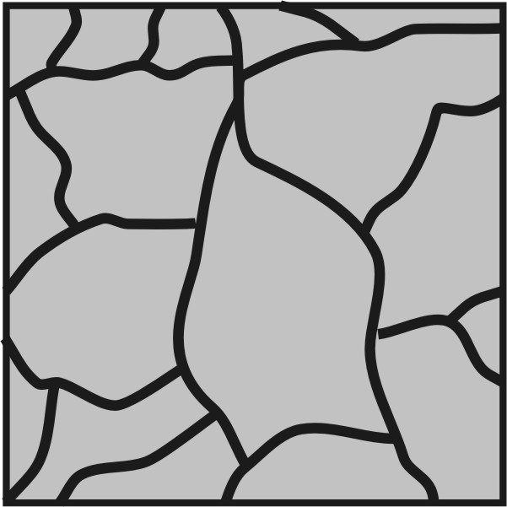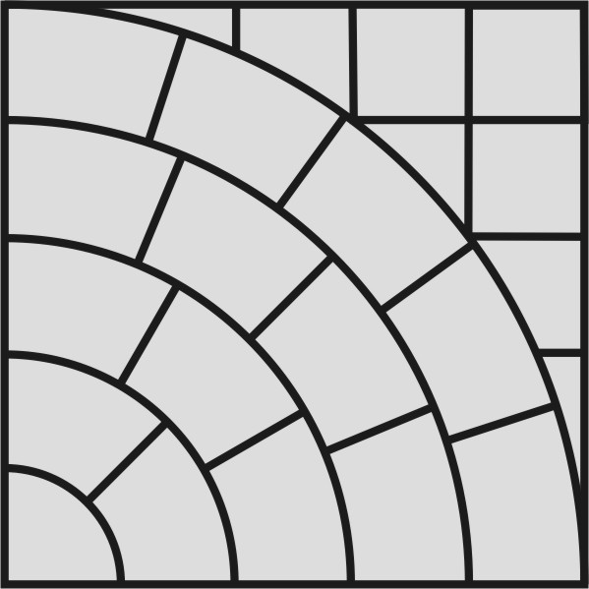 | 300×300×30  11 шт./м² | 360/ 410 м² | 67
8. Звёздочка  9. Фантазия  10. Калифорния | 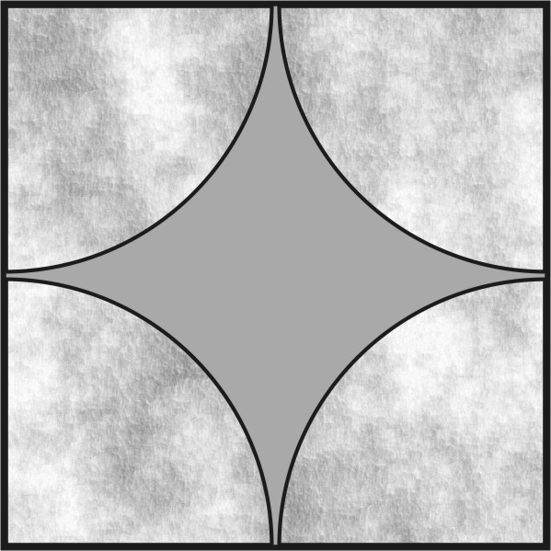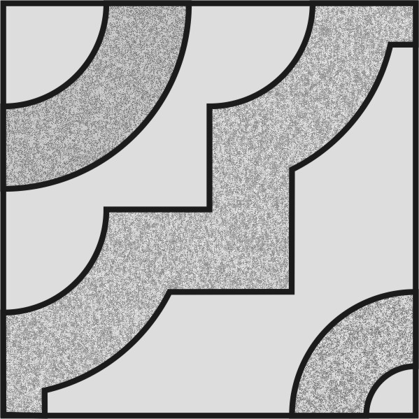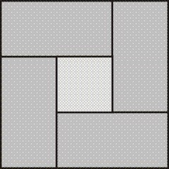 | 300×300×30  11 шт./м² | 360 / 410 м² | 67
11. Калифорния дерево  12. Квадрат Краковский  13. Гладкая | 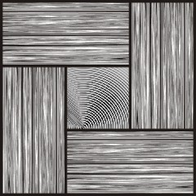 | 300×300×30  11 шт./м² | 370 / 420 м² | 67
14. Окна  15. Сетка | 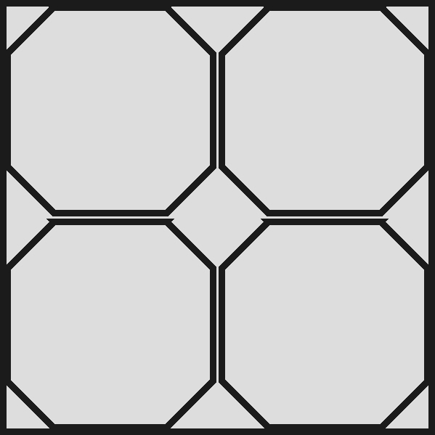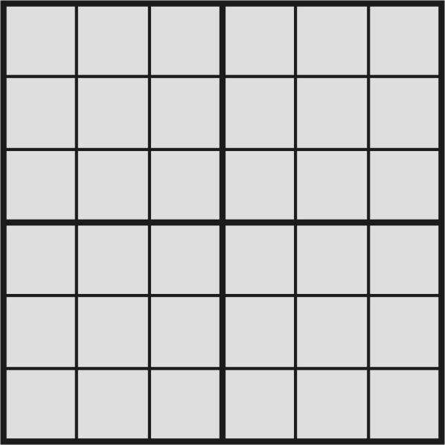 | 350×350×45  8 шт./м² | 500 / 600 м² | 105
16. 8 Кирпичей  17. Фреско  18. Колодец | 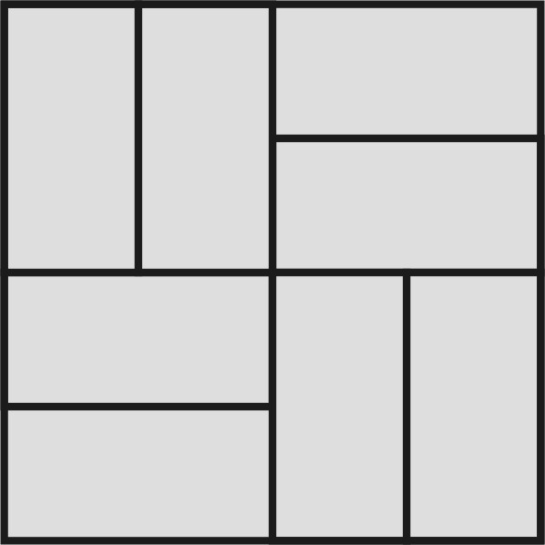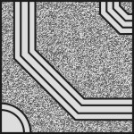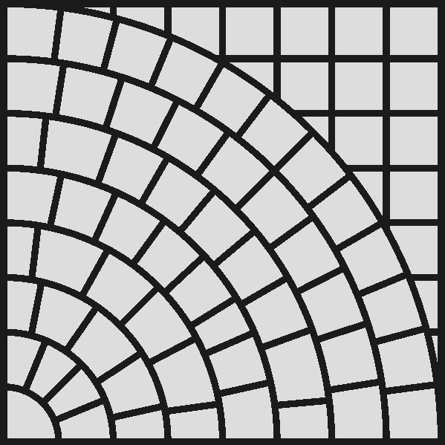 | 400×400×50  6.2 шт./м² | 520 / 620 м² | 110
19. 12 Кирпичей |  | 500×500×50  4 шт./м² | 530 / 630 м² | 110
20. Бордюр | 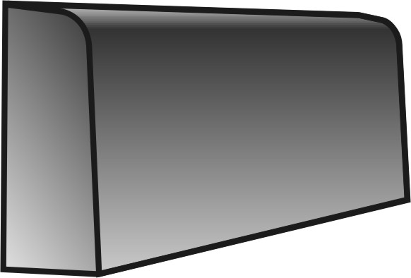 | 500×210×45 500×210×70 | 70 / 80 шт.  90 / 105 | 10  15
21. Водосток 255  22. Водосток 500 | 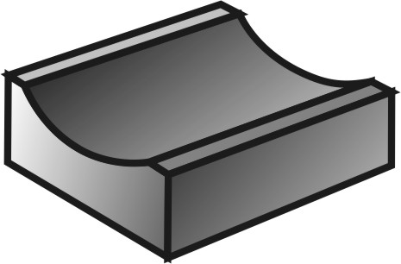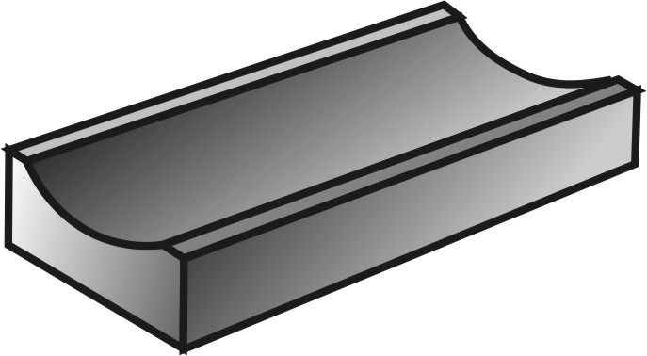 | 255×160×60  500×160×50 | 50 / 60 шт.  80 / 90 | 4,5  6,3
23. Парапет | 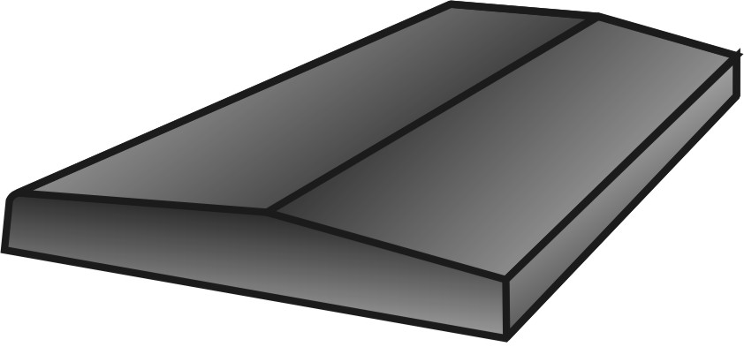 | 500×180×45  390×270×60  390×350×70 | 90 / 100 шт.  110 / 130  120 / 140 | 7,5  11  15
24. Козырек | 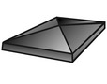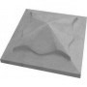 | 390×390×70  450×450×110  490×490×80 | 200 / 230 шт.  220 / 270  220 / 270 | 14  23  24
25. Плитка фасадная | 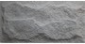 | 270×130  28 шт./м² | 350 / 400 м² | 30
26. Следы великана | 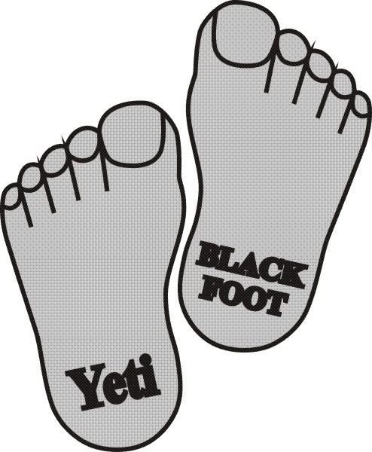 | 570×300×40 | 300/ 350 пара | 24
27. Ступенька | 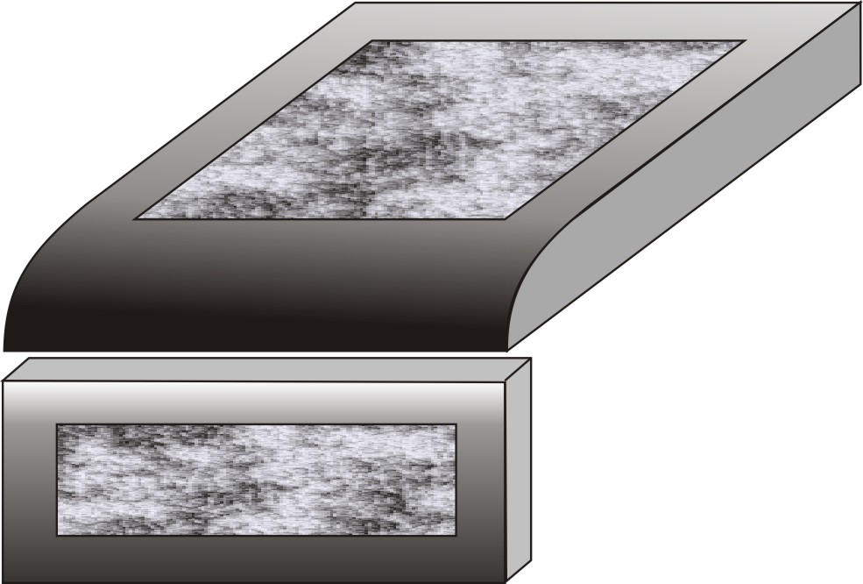 | 300×300  300×150 | 120 / 150ком. | 8

Вибропрессованные изделия.

Брусчатка
Наименование, размер мм. | Кол-во  шт./м2 | Цвет | Цена руб./м2
Наименование, размер мм. | Кол-во  шт./м2 | Цвет | h=50  110кг/м2 | h=60  130кг/м2 | h=70  150кг/м2 |  | h=80  170кг/м2 | h=90  190кг/м2
  Кирпич 200×100 | 50 | Серый | 520 | 570 | 660 |  | 750 | 840
 | 50 | Бордовый, красный | 620 | 680 | 780 |  | 870 | 960
 | 40 | Коричневый, черный | 670 | 750 | 850 |  | 950 | 1050
  Волна 220×110 | 40 | Желтый, зеленый,  синий | 850 | 1000 | 1100 |  | 1250 | 1400
 | 40 | Белый | 800 | 880 | 950 |  | 1050 | 1150
Бордюр
Наименование, размер мм. | Кол-во  шт. | Цвет | Цена руб./шт.
Наименование, размер мм. | Кол-во  шт. | Цвет | b=70мм  15,8кг/шт. |  |  | b=80мм  18кг/шт.
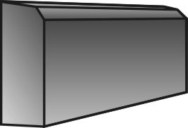  Бордюр  500×200 | 1 | Серый | 80 |  |  | 90
 | 1 | Бордовый, красный | 95 |  |  | 110
 | 1 | Коричневый, черный | 110 |  |  | 130
 | 1 | Желтый, зеленый,  синий | дог. |  |  | дог.
 | 1 | Белый | дог. |  |  | дог.

Цемент | 500д0 | Меш. 50 кг | 280 руб.

Стоимость поддонов в стоимость не включена, залоговая стоимость поддона 200 р.
Оказываем услуги по доставке продукции, стоимость услуги рассчитывается индивидуально.

